##### http://img97.imageshack.us/img97/5072/haseddisipulosgb5.pngMISA CON NENOS

##### 18 de xuño de 2023

##### ORDINARIO-11º-A

**Mateo 5, 38-48: “*Amade os vosos inimigos”.***

Mensaxe: **Ide ás ovellas descarreiradas**

**1. MONICIÓN DE ENTRADA**

Irmáns e irmás:

O Señor convócanos o domingo para darlle grazas, alimentar a nosa fe, escoitar a súa Palabra e compartir o pan da Eucaristía. Tras as festas importantes da Trindade e Corpus, renovamos a serie de domingos do tempo ordinario. No evanxeo de hoxe Xesús dinos: “Ide polo mundo e sede testemuñas do meu Evanxeo”. Esta é a invitación que Xesús nos fai a todos, porque todos os crentes somos enviados, chamados por El para levar á humanidade, tantas veces extenuada, e abandonada, a alegría da fe, a mensaxe de esperanza que sanda e cura. Conscientes do noso compromiso cristián, comezamos a Eucaristía.

SAÚDO DO SACERDOTE: No nome do Pai... O Señor que nos chama a “saír da propia comodidade e atreverse a chegar a todas as periferias que necesitan a luz do Evanxeo” (EG 20), sexa convosco.

**2. SÚPLICAS DE PERDÓN**

*Postos na presenza de Deus, recoñecemos que somos pecadores, arrepentidos, pedimos perdón*.

- Ti que nos chamas a seguirte, a ser dos teus, a sandar os corazóns aflixidos, Señor, ten piedade de nós.

- Ti que nos chamas a falar de ti coas palabras pero sobre todo co testemuño, Cristo, ten piedade de nós.

- Ti que necesitas a nosa voz, as nosas mans e o noso corazón para axudar, amar e sandar, Señor, ten piedade de nós.

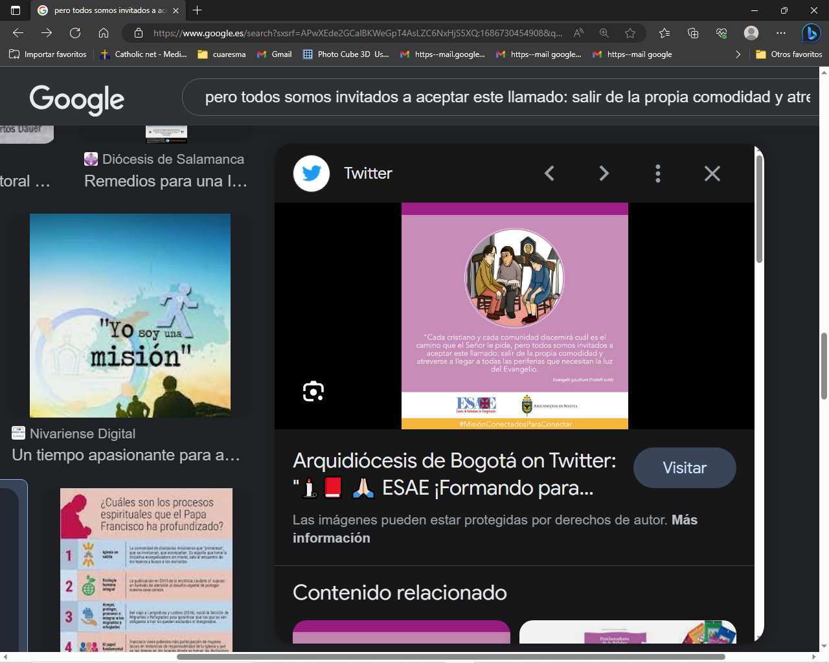

**3. MONICIÓN Á PALABRA DE DEUS**

Xesús sente compaixón ante a situación da xente desorientada, como ovellas sen pastor. A chamada aos seus discípulos concrétase en ser traballadores da seara, pastores como El mesmo. Todos nós estamos chamados a evanxelizar, a construír o Reino, a levar a presenza de Deus na vida e no corazón de todos, curando e sandando. Xesús bendinos e envíanos a vivir esta misión hoxe.

**4. ORACIÓN DOS FIEIS**

*Señor, Ti es o dono da seara e dos traballadores, Ti es o que reparte as tarefas e dás forza para levalas a cabo. Por iso dicímosche*: **R.- Conta comigo, Señor**.

1.- ***A seara é grande pero os traballadores poucos.*** Por todos os que traballan ao servizo da Igrexa: dálles fortaleza para realizar a tarefa da evanxelización. ***Oremos.***

2.- ***Dade gratis o que recibistes gratis.*** Para que non nos cansemos de vivir na gratuidade, sendo signo do amor de Deus no medio do mundo. ***Oremos.***

3.- ***Proclamade que o Reino de Deus está preto.*** Para que axudemos aos que se atopan sos, cansos, insatisfeitos, levándolles a nosa comprensión e o noso amor. ***Oremos.***

4.- Xesú***s compadeceuse da xente abandonada.*** Por tantos abandonados, perseguidos, maltratados, para que cesen os conflitos e aumente o diálogo, o perdón e a paz. ***Oremos.***

5.- ***Servide o Señor con alegría.*** Por todos os que estamos aquí reunidos, para que vivamos na alegría, a entrega, e respondamos con xenerosidade á súa chamada. ***Oremos.***

6.- ***Ide e proclamade o evanxeo.*** Por todos nós para que agradezamos que somos do Señor, que conta connosco e nos dá a súa forza para cumprir a misión que nos propón. E polas vocacións á vida laical, sacerdotal e relixiosa. ***Oremos.***

*Acolle Señor as nosas peticións, pon no noso corazón o amor e a fortaleza para levalas a cabo. Por Xesucristo o noso Señor.*

**5. PROCESIÓN DE OFRENDAS**

**- MEGÁFONO**: Xesús hoxe segue necesitando mensaxeiros, testemuñas, evanxelizadores… Dános oídos para escoitar a túa chamada e seguirte.

**- CARTOLINA COS NOSOS NOMES:** estas cartolinas cos nosos nomes expresan a resposta que queremos dar a Xesús á súa chamada. “Hoxe dicímosche Xesús: Conta comigo. Señor”.

**- PAN E VIÑO:** Xesús, Ti séguesme dicindo: cura, resucita, limpa, expulsa, acolle, reivindica, escoita, loita abraza, impulsa, acariña, transforma. Contigo, co teu pan e o teu viño, cada domingo, todo será posible.

**6. POSCOMUNIÓN**

Xesús, hoxe segues chamando

*Xesús, hoxe segues chamando, necesitas colaboradores, apóstolos, testemuñas, necesítasme a min...*

-Toma a miña vida para que a convertas en pan entregado.

Toma a miña vida para repetir aquel xesto teu e poñernos aos pés da humanidade.

Toma a miña vida para poder darcha e así devolverche o que na miña sementaches. -Xesús, quero baleirarme e así poder ser o que ti queiras que sexa.

Quero partirme para non quedar encerrado e illado.

Quero que non se faga a miña vontade senón a túa.

Quero ser un discípulo namorado de ti e que contaxie co teu Evanxeo.

-Xesús, envíame porque me elixiches e contas comigo.

Envíame a vivir con paixón a alegría de seguirte.

Envíame pero que poidan recoñecer en min as túas obras.

Envíame a min a acompañar aos que andan descarreirados, necesitados de luz e de sentido. Amén.